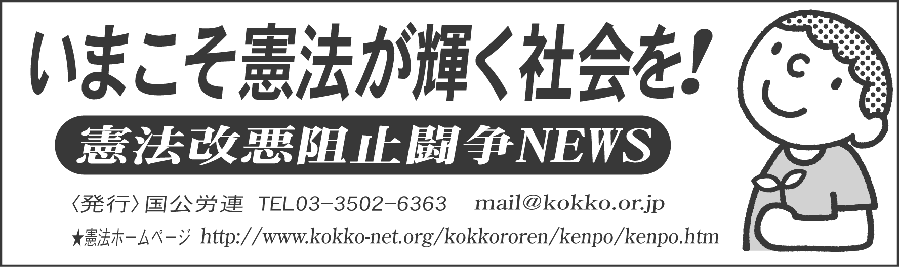
2006年12月26日《No.23》

「新聞意見広告」カンパ完遂を
カラーポスター活用し、国民世論広げよう
今年もあとわずかとなりました。みなさん「新聞意見広告」カンパはされましたか？
国公労連は「戦争する国」づくり反対を訴え、「平和への願いをカタチにする」運動である新聞意見広告運動を、読売新聞朝刊１回だけで終わらせるのではなく、カラーポスターにして、職場の内外で掲示し、国民世論をいっそう広げていきます。単組名が入っているポスターもありますから、積極的に活用してください。
「ポスターを５００枚送ってください」ＪＭＩＵが５万円カンパ
全労連傘下の民間労働組合であるＪＭＩＵ（全日本金属情報機器労働組合）は12月７日、「国公労連の意見広告運動に共感しました。ポスターを500枚送ってください」と国公労連に対する連帯のエールと、50,000円カンパを贈ってくれました。
「九条の会の宣伝で活用したい」八千代市民から電話
千葉県八千代市に住む市民からは12月20日、「いま九条の会で地域活動をしています。街頭署名宣伝で活用したいので、ポスターを10枚いただきたい」と国公労連に電話が寄せられました。カンパを訴えると、「よろこんでカンパします！」と気持ちよく了解していただきました。９条改憲反対運動の世論をもっと大きく広げ、「地域から流れを変えるため、お互いにがんばりましょう」と励ましあいました。
各単組のカンパ目標達成のため、組織運動としての役割発揮として、このポスターを活用してください！

【読売新聞意見広告と、国公労連ポスターのＰＤＦ】
国公労連ホームページ http://www.kokko-net.org/kokkororen/index.htm

職場・地方のとりくみ
戦時中の「召集令状」で平和訴える
合同庁舎前で「赤紙」宣伝行動を展開

【広島県国公発】広島県国公は12月８日、合同庁舎前で「赤紙」宣伝行動を実施しました。この行動は広島県母親連絡会が太平洋戦争開戦日の12月８日に、たった一枚の紙きれで我が子が戦地に行って、二度と帰ってこなかった母親の立場から平和を訴えるとりくみとして毎年実施されているものです。広島県国公は、例年要員として市内各地でビラ配布に協力をしてきましたが、今年は平和活動の一環として県国公が合同庁舎前でとりくみました。
「赤紙」がきたら、否応なく戦場へ
ビラの内容は、「かつての日本には徴兵制がありました。ある日突然、この赤紙（召集令状）がきたら、否応なく戦場に行かねばなりませんでした。赤紙の裏面には『応召の心得』があり、拒否すれば逮捕・処罰されることが明記されています」「この戦争で310万人の日本国民と、2,000万人をこえるアジアの人々が犠牲になりました」と赤字の見出しで訴えています。
小雨のなか「赤紙」をみたことない人にとってこのビラは衝撃があったようで、その場でビラの中身をじっと見ていました。この宣伝行動は、当日開催された「日本平和大会ｉｎ広島・岩国」への意義が補強されるとりくみとなりました。

市民にアピール！５日間106名参加
全通信東北支部が街頭で署名呼びかける
【全通信東北支部発】私たちは、臨時国会で重点となった教育基本法「改悪法案」・「国民投票法案」の問題点を国民に広げるため、仙台市の中心部にある一番町商店街において街頭宣伝署名行動を取り組みました。
11月1日から5日間、全組合員が１回以上参加することを基本にとりくみ、106名が街頭での訴えかけを行いました。職場ごとに作成したノボリ旗やゼッケンも登場するなど、組合員の工夫をこらした意欲的な取り組みによって、市民に大きくアピールすることができました。
その結果、高校生からお年寄りまで幅広い層から支持が得られ、政府が進める「悪法」に反対する声が確実に広がりを見せていることを実感することが出来ました。
また、街頭宣伝行動の取り組みでは、高教組などで組織する「民主教育を進める宮城の会」とも共同行動を実施することができ、地域の様々な団体と共同の輪が広がったことは大きな成果だったと思います。

日本国憲法勉強するで！会in有馬
全港建大阪港支部青年部で楽しく学ぶ
【全港建大阪港支部青年部発】全港建大阪港支部青年部において、学習資料（勤通大・憲法コース）を使用し、読み合わせ学習会を開催しました。学習にあたり、憲法と大きなテーマのため、「答え」を具体的に決めるのでなく、とりあえずみんなで読んでみることにしました。最初は「誰がこれ全部読むんや」とか「焼きすぎや」とか話がありましたが、結果的にはすべて読みきり、「あっ、こんなことまで書いているんだ」等、多くの発見が得られました。
その後は、有馬ということもあり、温泉と懇親会を楽しみました。全員参加の行動ということで、忙しい職場のなか、みんなでほっと一息つきました。
参加者の感想
有馬で行われた「日本国憲法勉強するで！会」に参加してきました。
日頃は滅多に触れる機会のない憲法（特に９条）について深く考えさせられ、非常に有意義な時間を過ごすことができました。
いま、戦争がなく、自分の好きな事に打ち込めることができる事に、限りない喜びを覚えます。今後も戦争に対してさらなる理解を深めつつ、この喜びを後世に伝えていくことができれば幸いです。

勤通大・憲法コース
すべての受講者の修了めざそう
全通信、全港建、全運輸が奮闘
日本国憲法について学習を深め、2006年度勤労者通信大学・憲法特別コースを受講されているみなさん！「修了証」は届いたでしょうか？
単組ごとにみてみると、全通信（75％）、全港建（58.6％）、全運輸（55.3％）などが高い修了率を勝ち取っていますが、全体的にはまだまだ低い水準にとどまっています。「修了したいが、よくわからない」という方は、勤通大ホームページをのぞいて見てはどうでしょうか？
【憲法学習のページ】では、「学習推進ニュース」「受講生の声」「全国各地での学習会の状況」「憲法関連コラム」「情報・資料のコーナー」「Ｑ＆Ａ」などが掲載されています。お正月に、じっくり憲法学習するのもいいかも？！
勤労者通信大学ホームページ【憲法学習のページ】
http://www.jah.ne.jp/~gakusyu/kinro-kenpou.html

■ 知識の定着がスムーズに （受講生の声）
職場の友人と何か組合の青年部の活動にたずさわろうという動機で受講しました。２週間に１回の割合で親支部の方を交えて学習会を行いました。親支部の方がポイントごとに解説してくださり、知識の定着がスムーズになり、解答もしやすかったです。テキストの右側のページの解説や注釈が内容も興味深く、非常に勉強になりました。かなりつっこんだ内容で、法律や戦後の歴史は今まで学んで自信があったのですが、初めて知ることも多かったです。（Ｍ・29歳、広島県、全運輸） ※勤労者通信大学「受講生の声」から転載

■ ワイワイガヤガヤ楽しく学び、決意も新たに
―兵庫県国公 議長 内山雅史―
兵庫県国公は、憲法遵守の義務を負う国公労働者という立場からも、憲法改悪阻止の運動として、「護憲ライダー」を登場させて世論に訴える宣伝行動にとりくんできました。「憲法・平和が危ない」情勢のもと、いま一度憲法を学び、憲法改悪反対の運動の一翼を担うことを決意して、兵庫県下で働く国公の仲間に勤通大・憲法特別コースの受講を呼びかけました。集団受講では、教科書の読み合わせや講義だけではなく、ドキュメンタリー映画鑑賞やディベートなども取り入れ、楽しく積極的に学ぶことができました。
兵庫県国公は、今回の勤通大で学んだことを糧に、憲法改悪阻止に向けたとりくみを一層推進していきます。
（以降略、「学習の友」より一部転載）
- 続きを読みたい方は、「学習の友」２００７年１月号「勤通大コーナー」Ｐ１０６～１０７を開いてくださいね！ （学習の友社 ℡03-5842-5641）
今後の予定
■共同センター「団体、地方・地域共同センター交流会」
● 名 称 憲法闘争の前進をめざす団体・地方・地域共同センター交流会
● 日 時 2007年1月26日（金）午後1時～5時
● 場 所 全労連会館2階ホール ● 主 催 共同センター
● 内 容 主催者挨拶 基調講演 基調提起 特別報告 全国の交流
さまざまなとりくみ（署名行動や学習会など）のメール通信やＦＡＸをお寄せください 以 上

